Министерство образования Республики Беларусь

Учреждение образования
«БЕЛОРУССКИЙ ГОСУДАРСТВЕННЫЙ УНИВЕРСИТЕТ
ИНФОРМАТИКИ И РАДИОЭЛЕКТРОНИКИ»

Факультет информационных технологий и управления
Кафедра информационных технологий автоматизированных систем

ОТЧЕТ
По лабораторной работе №1

«ОСНОВЫ ПРОГРАММИРОВАНИЯ В С#.NET .РАЗРАБОТКА ПРИЛОЖЕНИЙ НА ОСНОВЕ ФОРМЫ»

Проверил:  Выполнил: | А. Л. Гончаревич  ст. гр. 120603  С. А. Карапетян

Минск 2024
СОДЕРЖАНИЕ

Введение 3
1 Постановка задачи 4
2 Теоретическая часть 5
3 Практическая часть 9
Заключение 13

ВВЕДЕНИЕ

Целью лабораторной работы является разработка оконного приложения на основе Windows Forms с использованием языка программирования C# и платформы .NET Framework, которая предназначена для работы на операционной системе Windows. Основными компонентами платформы .NET Framework являются Common Language Runtime (CLR), который обеспечивает управление памятью, выполнение кода, обработку исключений и управление потоками, и библиотека классов, предоставляющая набор готовых компонентов и функций для разработки приложений. Также .NET Framework поддерживает несколько языков программирования, включая C#, благодаря чему разработчики могут выбрать язык, наиболее удобный для них, и использовать его для создания приложений на платформе .NET.
Windows Forms (WinForms) представляет собой библиотеку классов в .NET Framework, которая обеспечивает разработчикам возможность создавать графические пользовательские интерфейсы для приложений, работающих в операционной системе Windows. Основные компоненты Windows Forms включают в себя формы (Forms), элементы управления (Controls), макеты (Layouts), а также события и обработку событий. Windows Forms облегчает процесс создания и развертывания графических приложений для платформы Windows. Она предоставляет разработчикам удобный интерфейс программирования и инструменты для создания пользовательских интерфейсов, обработки событий и взаимодействия с другими компонентами .NET Framework.

1 Постановка задачи

Изучить базовые возможности языка программирования C#. Познакомиться с принципами и методами разработки оконных приложений на основе формы. Изучить возможности библиотеки классов Windows Forms платформы .NET Framework.
Научиться создавать графические пользовательские интерфейсы для приложений с помощью Windows Forms. Познакомиться с элементами формы, научиться добавлять, изменять и удалять элементы, а также создавать события и обработчики событий. Изучить и научиться работать с основными компонентами формы, а также их свойствами.
Продемонстрировать возможности языка программирования C# и библиотеки классов Windows Forms платформы .NET Framework. Использовать полученные знания для реализации оконного приложения.
Создать оконное приложение для просмотра файлов мультимедиа, в котором будут реализованы следующие возможности: выбор файлов для воспроизведения из репозитория компьютера, создание плейлистов, регулирование громкости воспроизведения файла, а также отслеживание и регулирование процесса проигрывания файлов мультимедиа.

2 ТЕОРЕТИЧЕСКАЯ ЧАСТЬ

Windows Forms (WinForms) представляет собой библиотеку классов в .NET Framework, которая обеспечивает разработчикам возможность создавать графические пользовательские интерфейсы для приложений, работающих в операционной системе Windows.
Панель элементов (Toolbox) в Windows Forms представляет собой панель, содержащую набор предопределенных элементов управления и компонентов, которые разработчик может использовать при создании пользовательского интерфейса. В панели элементов доступны различные категории элементов управления, такие как кнопки, метки, списки, полосы прокрутки и другие.
Разработчик может перетаскивать элементы управления из панели элементов на форму, чтобы добавить их в пользовательский интерфейс. Когда элемент управления добавлен на форму, разработчик может настроить его свойства, такие как размер, положение, текст, стиль и другие атрибуты. Это возможно реализовать при помощи панели свойств формы (Properties) в Visual Studio, которая отображает доступные свойства выбранного элемента управления.
Использование вкладок панели элементов и панели свойств помогает разработчику управлять и настраивать элементы управления в Windows Forms, обеспечивая удобство и эффективность в процессе разработки пользовательского интерфейса.
Windows Forms облегчает процесс создания и развертывания графических приложений для платформы Windows. Она предоставляет разработчикам удобный интерфейс программирования и инструменты для создания пользовательских интерфейсов, обработки событий и взаимодействия с другими компонентами .NET Framework.
Примерами предопределенных элементов управления и компонентов, которые используются при создании оконного приложения для просмотров файлов мультимедиа, являются:
- «TrackBar»: это элемент управления, который позволяет пользователю выбирать значение из некоторого диапазона, перемещая ползунок по горизонтальной или вертикальной шкале.
- «Label»: представляет собой текстовую метку или надпись, которая используется для отображения статического текста на форме. Он не является интерактивным и предназначен для отображения информации или инструкций для пользователя.
- «Button»: является интерактивным элементом управления, который представляет собой кнопку с текстом или изображением. Он используется для инициирования действий или обработки событий при щелчке на него пользователем.
- «Timer»: компонент, который позволяет разработчику создавать события, которые будут вызываться через определенные промежутки времени.
- «OpenFileDialog»: представляет собой диалоговое окно, которое позволяет пользователю выбрать файл для открытия. Он предоставляет удобный способ для получения пути к выбранному файлу в пользовательском интерфейсе.
- «MediaPlayer»: представляет собой компонент, который обеспечивает возможность воспроизведения мультимедийных файлов, таких как аудио или видео.
- «Panel»: представляет собой контейнер, который позволяет группировать и управлять другими элементами управления внутри себя. Панель обычно используется для создания областей на форме, в которых можно размещать и организовывать другие элементы.
Панель свойств предоставляет удобный способ для разработчика настраивать свойства элементов управления без необходимости написания кода вручную. При выборе элемента управления на форме, в панели свойств отображаются все доступные свойства и их значения, которые могут быть изменены.
Основные свойства элемента управления «TrackBar»:
- Minimum: определяет минимальное значение ползунка. Ползунок не может быть установлен ниже этого значения.
- Maximum: определяет максимальное значение ползунка. Ползунок не может быть установлен выше этого значения.
- Value: определяет текущее значение ползунка. Может быть установлено в диапазоне от минимального до максимального значения.
- SmallChange: это свойство определяет значение, на которое изменяется ползунок при использовании стрелок клавиатуры или щелчка на стрелках на ползунке.
- TickFrequency: определяет частоту отображения меток на полосе ползунка. Метки помогают пользователю ориентироваться в диапазоне значений.
- Orientation: определяет ориентацию ползунка. Может быть Horizontal (горизонтальный) или Vertical (вертикальный).
- TickStyle: определяет стиль отображения меток на полосе ползунка. Варианты включают None (без меток), TopLeft (метки сверху или слева) и BottomRight (метки снизу или справа).
- AutoSize: определяет, будет ли размер ползунка автоматически изменяться в соответствии с его содержимым.
Эти свойства позволяют разработчикам настраивать поведение и внешний вид элемента управления «TrackBar» и управлять выбором значения пользователем в заданном диапазоне.
Для создания события необходимо определить его в классе с помощью ключевого слова «event», например, «public event EventHandler MyEvent», а затем написать обработчик этого события, который будет вызываться при его возникновении.
В C# существует понятие частичного класса. Частичный класс ‒ это класс, разделенный на несколько фрагментов (частей), каждая из которых может находиться в разных файлах. Все эти фрагменты объединяются компилятором в один класс.
Частичные классы обычно используются для упрощения работы с крупными классами или для организации кода в больших проектах, когда несколько разработчиков работают над одним классом.
Классы-контейнеры являются одним из ключевых элементов программирования, используемых для управления группами объектов или данных. Такие классы обеспечивают структурирование, хранение и управление наборами объектов определенного типа в рамках приложения. Класс-контейнер предоставляет методы для управления этой коллекцией, такие как добавление, удаление, поиск и изменение элементов. Примеры классов-контейнеров включают списки, массивы, стеки, очереди и т. д.
Для динамического создания компонента необходимо создать его экземпляр, используя оператор «new», а затем установить его свойства. После этого добавить созданный компонент на форму с помощью метода добавления, предоставленного используемым фреймворком. Например, «Controls.Add» для Windows Forms.
Размещение элементов на форме обычно выполняется с помощью менеджера компоновки (layout manager). Менеджер компоновки отвечает за расположение и размер элементов на форме в зависимости от заданных правил компоновки, определяет расположение и размер элементов на основе их свойств и правил компоновки, таких как док-положение, якорь, размеры и т. д.
Невизуальный класс-контейнер ‒ это класс, который не представляет собой элемент пользовательского интерфейса, а скорее служит для управления и организации данных или других объектов. Он обычно используется для хранения и управления коллекциями объектов определенного типа или для выполнения операций над этими объектами без непосредственного взаимодействия с пользователем.
Основными характеристиками невизуальных классов-контейнеров являются управление коллекциями данных, организация и структурирование данных, безопасность данных и согласованность, выполнение операций над данными.
Примеры невизуальных классов-контейнеров включают в себя классы для управления списками пользователей, классы для доступа к базам данных и выполнения запросов, классы для управления файлами и директориями в файловой системе, классы для управления сетевыми соединениями и многое другое. Эти классы обычно не имеют непосредственного отображения на экране пользователя, но играют важную роль в управлении данными и выполнении функций приложения.

3 ПРАКТИЧЕСКАЯ ЧАСТЬ

После запуска приложения открывается стартовое окно, это показано на рисунке 3.1. В этом окне расположены медиа-плеер, в котором будут воспроизводиться выбранные пользователем медиафайлы, необходимые для работы с приложением кнопки открытия файлов, воспроизведение и пауза проигрывания, кнопка удаления медиафайла из плейлиста, кнопка добавления нового медиафайла в уже существующий плейлист, кнопки выбора следующего или предыдущего медиафайла в плейлисте, ползунок регулирования громкости воспроизведения файлов мультимедиа и кнопка для переключения между режимами проигрывания, такими как проигрывание файлов в случайном порядке, циклическое проигрывание одного файла и циклическое проигрывание плейлиста.

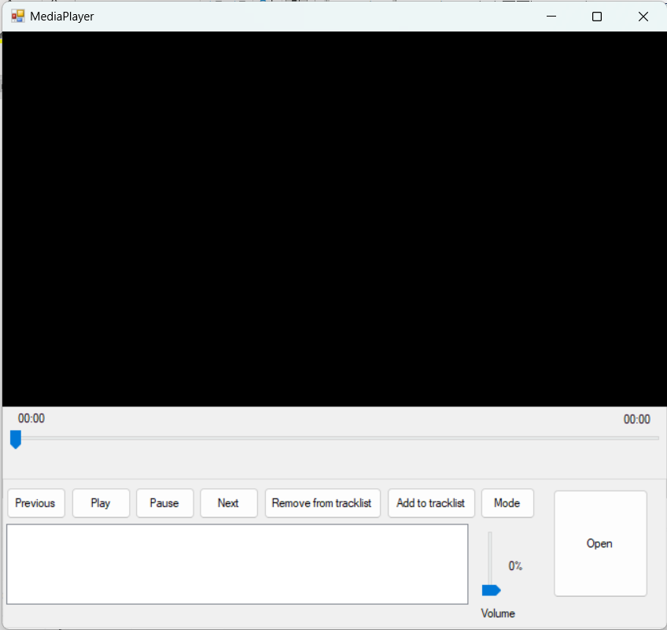

Рисунок 3.1 – Стартовое окно
Для выбора файлов проигрывания, необходимо нажать кнопку «Open». Открывается проводник, в котором можно выбрать необходимые медиафайлы. После выбора необходимо нажать кнопку «Открыть». Выбранные медиафайлы будут загружены в текущий плейлист. Окно выбора медиафайлов представлено на рисунке 3.2.

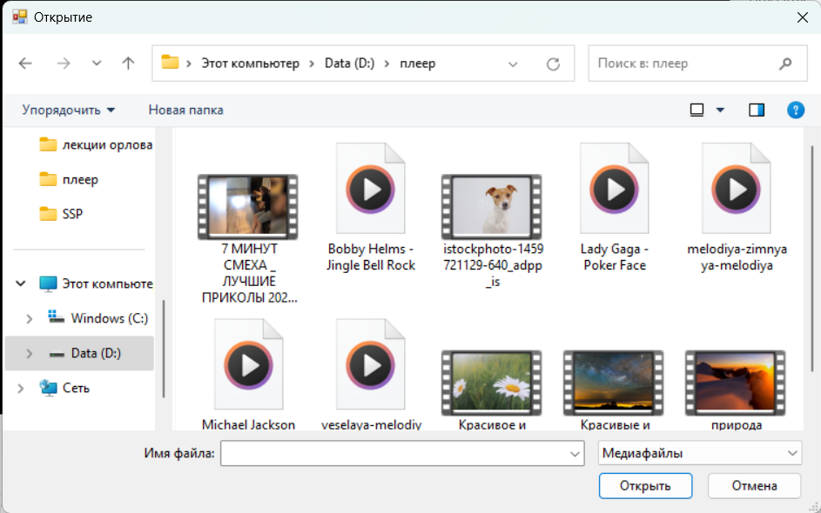

Рисунок 3.2 – Окно выбора медиафайлов

Воспроизведение медиафайлов начинается автоматически после выбора файлов в плейлист. Окно приложения с выбранными медиафайлами представлено на рисунке 3.3. Остановить воспроизведение можно, нажав кнопку «Pause». Для возобновления воспроизведения медиафайла, необходимо нажать кнопку «Play». При нажатии на кнопку «Next» воспроизводится следующий в списке файл мультимедиа. Для перехода к предыдущему медиафайлу необходимо нажать кнопку «Previous». Регулировать громкость воспроизведения медиафайла можно, двигая вертикальный ползунок в нижней части экрана. По умолчанию при воспроизведении медиафайла значение громкости устанавливается равной 15% от общей громкости, установленной на устройстве. Для перемотки воспроизводящегося медиафайла необходимо воспользоваться горизонтальным ползунком. В зависимости от положения ползунка, изменяется текущий момент воспроизведения выбранного медиафайла.
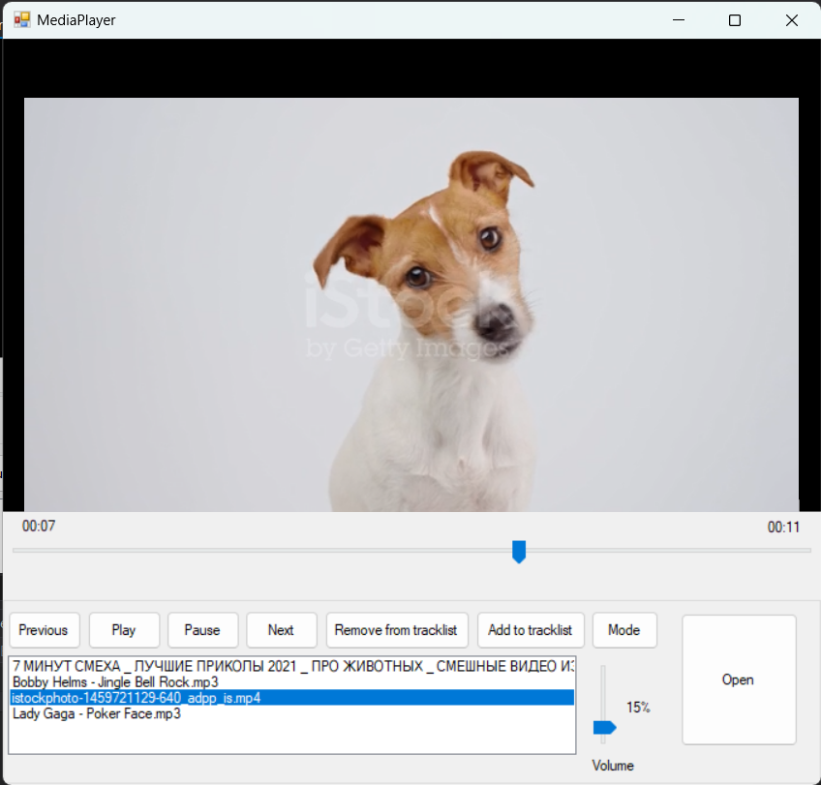

Рисунок 3.3 – Окно с выбранными медиафайлами

Кнопка «Mode» предназначена для переключения между режимами воспроизведения медиафайлов. Пользователю доступно три режима воспроизведения:
- «Repeat»: при активации этого режима воспроизведение текущего медиафайла будет повторяться;
- «Shuffle»: при активации этого режима воспроизведение файлов плейлиста будет проводиться в хаотичном порядке;
- «Loop»: при активации этого режима зацикливается воспроизведение плейлиста.
Для добавления медиафайла в текущий плейлист необходимо нажать кнопку «Add to tracklist». Откроется окно выбора файлов для добавления к текущим медиафайлам плейлиста. После выбора необходимых файлов необходимо нажать кнопку «Открыть». Это продемонстрированно на рисунке 3.4.

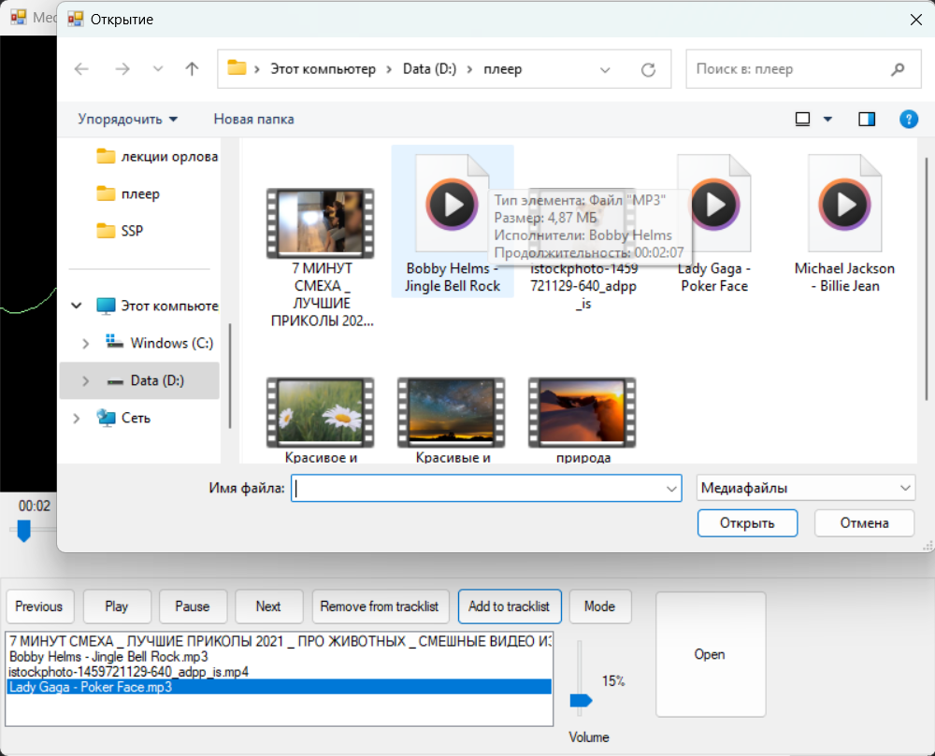

Рисунок 3.4 – Добавление медиафайлов в плейлист

Для удаления медиафайла из текущего плейлиста необходимо выбрать файл, который необходимо удалить, и нажать кнопку «Remove from tracklist».

ЗАКЛЮЧЕНИЕ

В ходе выполнения лабораторной работы изучены базовые возможности языка программирования C#, а также принципы и методы разработки оконных приложений на основе формы. Платформа .NET Framework предоставляет разработчикам удобные инструменты и библиотеки классов для создания графических пользовательских интерфейсов на операционной системе Windows.
Рассмотрены компонент платформы .NET Framework Common Language Runtime (CLR) и библиотека классов. CLR обеспечивает управление памятью, выполнение кода, обработку исключений и управление потоками, что значительно упрощает разработку и обеспечивает безопасность приложений. Библиотека классов предоставляет разнообразные компоненты и функции для разработки приложений, что позволяет разработчикам сосредоточиться на реализации основной функциональности приложения.
Изучена библиотека классов Windows Forms (WinForms). Как часть .NET Framework, она предоставляет удобный интерфейс программирования и набор компонентов для создания графических пользовательских интерфейсов. Было установлено, что Windows Forms облегчает процесс создания и развертывания графических приложений на платформе Windows. Основные компоненты Windows Forms, такие как формы, элементы управления, макеты и обработка событий, предоставляют разработчикам мощные инструменты для создания интерактивных и отзывчивых пользовательских интерфейсов.
Разработано оконное приложение для просмотра файлов мультимедиа с такими функциями, как выбор медиафайлов для воспроизведения, регулирование громкости воспроизведения файла, добавление и удаление медиафайлов, отслеживание и регулирование процесса проигрывания и переключение между различными режимами воспроизведения.

